Памятка для родителей

«Речевые игры дома»

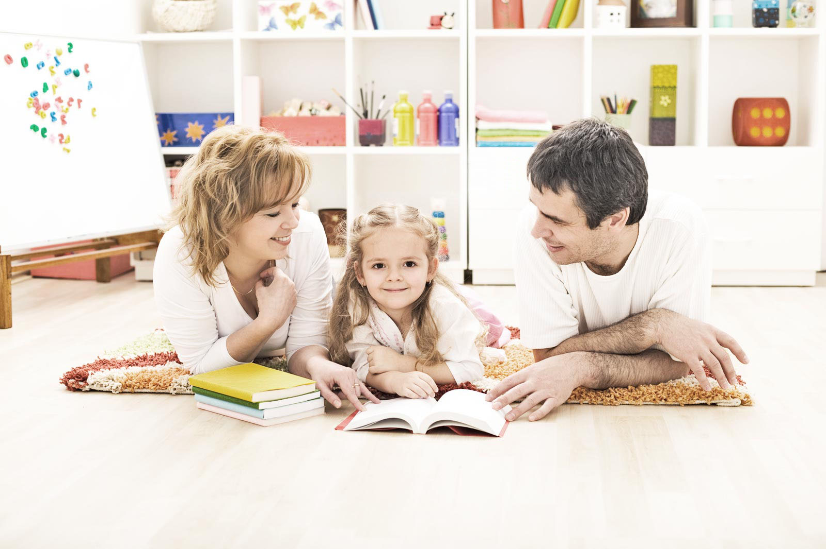
Подготовили воспитатели:
Земцова С.В.
Сульдина О.Г.

Неполноценная речь отрицательно сказывается на развитии ребёнка, сдерживает формирование познавательных процессов, порождает отрицательные черты характера. Возникают проблемы с адаптацией к школьной жизни.
Дефект одной из цепочек в речевой системе влечёт за собой вторичные и третичные нарушения: общее недоразвитие речи, нарушение процессов письма и чтения, нарушение памяти, низкую концентрацию внимания, нарушения словесно - логического мышления.
Важнейшим условием для того, чтобы ребёнок овладел правильной речью, является та речевая атмосфера, в которую он погружён с первых дней своего существования. Поэтому для овладения грамотной речью неоценимо важна роль семьи.
Ваш ребёнок скоро пойдёт в школу… Вам хочется, чтобы он учился с интересом, радостью, старанием. Но всё ли Вы сделали для того, чтобы ребёнок был готов к этому? Достаточно ли развита его речь? Ведь от неё зависят его успехи в усвоении предметов школьной программы.
Развитию грамотной речи способствуют словесные игры. В игре нет схем и правильных образов, ничто не сковывает ребёнка. Не поучать и обучать, а играть с ним, фантазировать, сочинять, придумывать- вот что необходимо ребёнку.
К 4-м годам у детей впервые отмечается пристрастие к играм в слова. Это естественное желание необходимо всячески поощрять, пусть игры будут интересными, весёлыми и даже азартными, именно благодаря словесным играм происходит становление культуры речи и общения. Игра- это основной вид деятельности дошкольников. Играя, ребёнок обогащает свой словарный запас, расширяет кругозор, развивает связную речь, у него формируется грамотность, создаются предпосылки письма.
Играя с ребёнком, будьте дружелюбны и уважительны к нему. Он должен чувствовать, что эти занятия - не скучная неизбежная повинность, а интересная, увлекательная игра, в которой он обязательно должен выиграть. Поощряйте его малейшие успехи и будьте терпеливы при неудачах.

Игры:
1.«Четвёртый лишний».
Ребёнок должен назвать, что лишнее, и объяснить почему.
ваза- роза- нарцисс- гвоздика.

2. «Посчитай». Считаем всё, что можно посчитать. одно яблоко, два яблока, три яблока, четыре яблока, пять яблок_.
Можно добавить прилагательное: одно красное яблоко, два красных яблока…
пять красных яблок и т. д.

3.«Скажи наоборот».
Взрослый называет какое - либо слово, а ребёнок подбирает «слово наоборот».
Существительные: смех-, лето-, день-, холод- ,север- … и т. п.
Глаголы: пришёл-, нырнул- …
Прилагательные: широкий-, маленький-, богатый-… и т. п.
Наречия: далеко-, высоко- …

4. «Подбери слово».
Ребёнку предлагается подобрать слово на какой- либо звук, сначала - любые слова, а потом - по лексической теме,: «Назови фрукт, название которого начинается со звука А» (апельсин, абрикос, ананас)

5. «Большой - маленький».
Ребёнку предлагается назвать ласково,
ложку- ложечка, стул- стульчик и т. д. В темах «Дикие и домашние животные» это могут быть названия детёнышей, а могут быть и ласкательные слова: лисонька, заинька, коровушка.

6. «Отгадай загадку».
Загадки учат детей образно мыслить. Предлагайте детям отгадывать их как можно чаще.
«Круглый бок, жёлтый бок, сидит на грядке колобок. Что это?» (Репка).
Загадывайте детям описательные загадки, Это овощ, растёт на грядке, круглый, красного цвета, сладкий на вкус, его кладут в салат. (Помидор)

7. «Назови, какой…». Образование прилагательных. сок сделан из яблок, значит он яблочный, варенье из яблок - яблочное и т. д.

8. «Подумай и ответь». Предлагайте детям словесные логические задачи.
Кого в лесу больше: ёлок или деревьев?

9. «Подбери слово». Птица - перья. Рыба - … Огурец - овощ. Ромашка - …

10. «Расскажи стихотворение».
Заучивайте с детьми стихотворения, они развивают память и мышление.

11. «Расскажи сказку». Читайте детям сказки, беседуйте по содержанию, разыгрывайте сказки по ролям, рисуйте картинки по сказкам.

12. «Подскажи словечко».
Цель игры – учить детей подбирать рифмы к словам.
Щиплют травку возле речки в теплых кожушках … (овечки).
Пошел котик на торжок, купил котик … (пирожок).
Ток-ток-ток, стучит по крыше … (молоток).
Динь-дон, динь-дон, в переулке ходит … (слон).
Для птенцов и для зверят тоже нужен … (детский сад).
И рыщут по дороге слоны и …(носороги).
Часто к озеру напиться ходит рыжая … (лисица).

13. «О чем говорит пословица».
Взрослый проводит небольшую беседу о значении пословиц. Затем предлагает ребенку придумать небольшую сказку или рассказ, в котором кто-то из героев мог бы ее сказать.
У страха глаза велики.
Трусливому зайке и пенек – волк.
Не рой другому яму, сам в нее попадешь.
Кто зря сердит, у того голова болит.
Как аукнется, так и откликнется.
Какие сани, такие и сами.
Одна пчела много меда не наносит.
14. Игра «Подружи слова»
Листья падают – листопад, снег падает – снегопад, вода падает – водопад, сам летает – самолет, пыль сосет – пылесос.

15. Игра «Ты идешь, и я иду»
Ты выходишь, и я выхожу, ты обходишь, и я обхожу и т. д. (подходить, заходить, переходить) Можно по аналогии использовать глаголы ехать, лететь.

Рекомендации

Для того что бы речь ребенка развивалась, родителям необходимо соблюдать несколько условий.
- не старайтесь ускорить ход естественного речевого развития!
- не перегружайте ребёнка речевыми занятиями. Игры, упражнения, речевой материал должны соответствовать его возрасту.
- в общении с ребёнком следите за своей речью. Говорите с ребёнком не торопясь, звуки и слова произносите чётко и ясно, при чтении не забывайте о выразительности. Непонятные слова, обороты, встречающие в тексте, непременно объясните малышу.
- не подделывайте под детскую свою речь, не злоупотребляйте также уменьшительно-ласкательными суффиксами - все это тормозит развитие ребенка.
- своевременно устраняйте недостатки речи ребёнка. Стремясь указать неточности и ошибки, встречающиеся в его речи, будьте чрезвычайно осторожны и ни в коем случае не смейтесь над малышом. Самое лучшее -тактично поправьте его и покажите, как надо произнести слово.
- если ребёнок торопится высказать свои мысли или говорит тихо, напоминайте ему: говорить надо внятно, чётко и не спеша.
- не оставляйте без ответа вопросы ребёнка. И не забудьте проверить: понятен ли ему ваш ответ?
